HRVATSKI JEZIK
Danas ćemo naučiti pisati pisano slovo T.
Pogledaj videolekciju:
https://youtu.be/aNuh_KT0urI
U udžbeniku pročitaj pjesmu Tulipan i riješi zadatke na 62. , 63.str.i 64.str.
U pisanku prepiši:
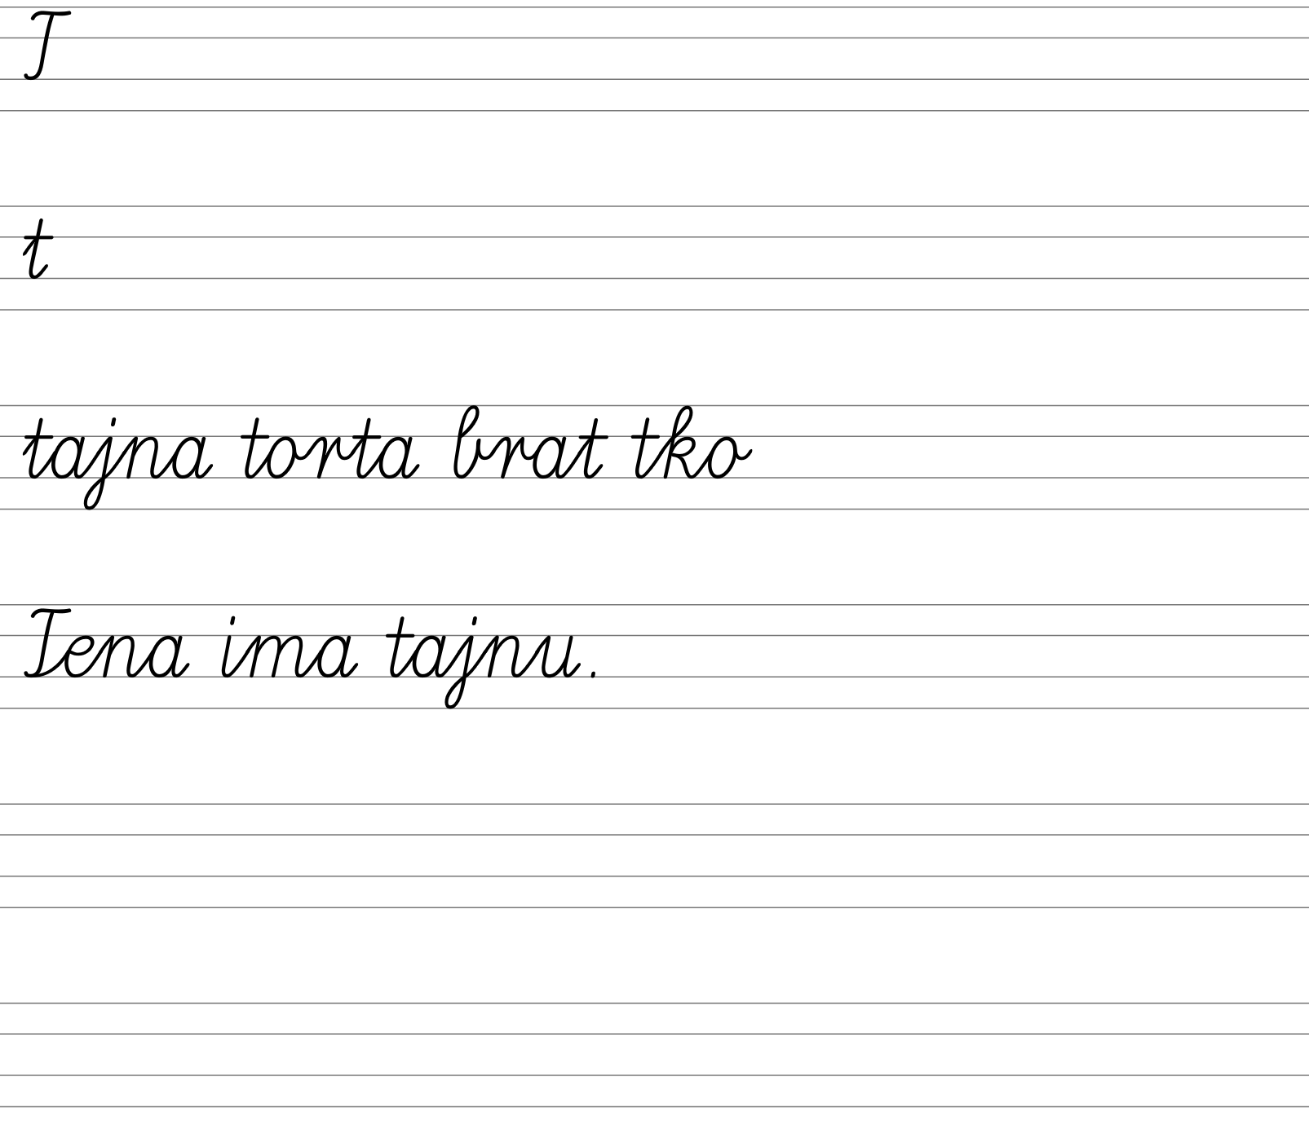

MATEMATIKA
Nadam se da si uvježbala/uvježbao zbrajanje i oduzimanje s deseticama. Danas još ponavljamo.
Riješi zadatke u radnoj bilježnici na 44.stranici. Tko je riješio neka samostalno vježba .

PRIRODA I DRUŠTVO
Udžbenik str 58-59
U bilježnicu napiši naslov –Godina i godišnja doba a zatim precrtaj krug sa 58 strane.

GLAZBENA KULTURA
Imamo od petka pa si ponovno poslušajte. Dobro naučite pjesmice-(riječi )!!!!

